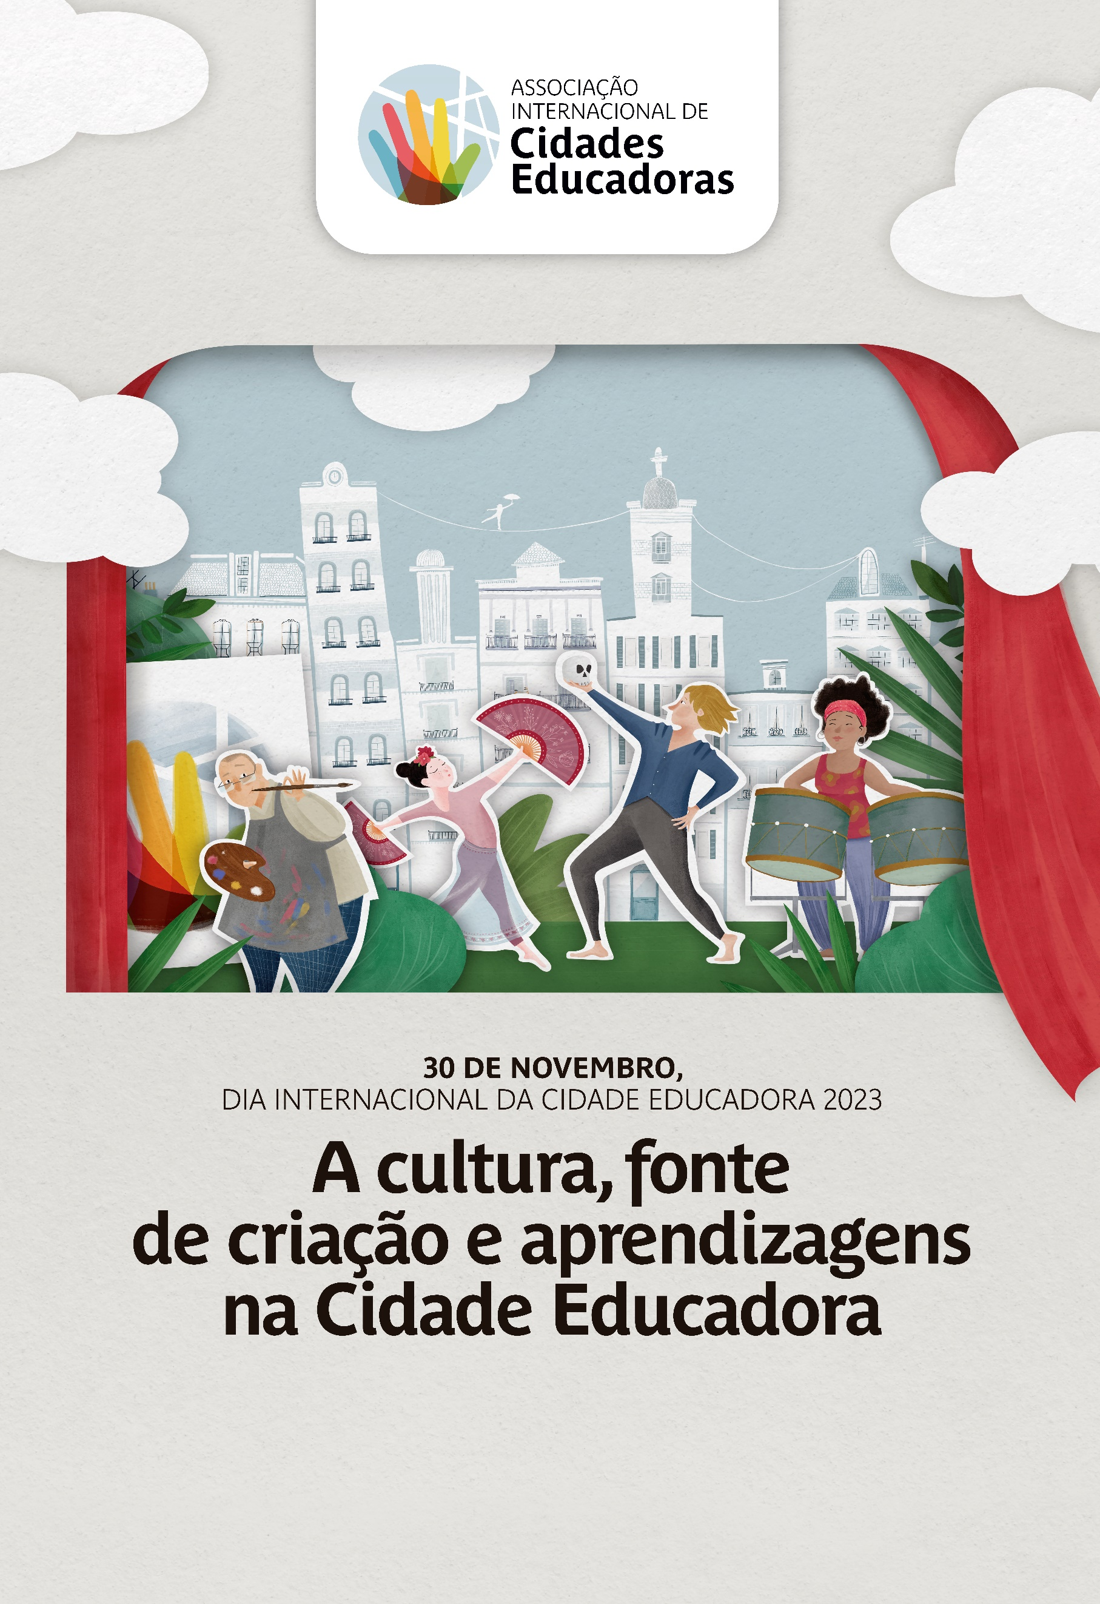

27 /11 Regional Matriz - Junto ao Auto de Natal, haverá um Stand com materiais temáticos das Cidades Educadoras.
Stop Motion das Unidades Escolares
27 a 29 - Regional CIC – NRE Mostra de vivências culturais das Unidades Escolares

30/11 Regional Bairro Novo
Bairro Novo escreve sua história na cidade Educadora

Inauguração do Museu do Bairro, com história das famílias que pertencem a esta regional. Trabalho desenvolvido nas Unidades Escolares com o histórico das primeiras famílias e propriedades ao entorno das escolas, a história da fundação da escola, entre outros. Essa Ação conta com a parceria de todas as secretarias lotadas na regional, caracterizando assim, ação intersetorial.
Todas as unidades educacionais da regional Bairro Novo estão envolvidas na proposta da valorização e identidade da história da regional, a partir de diferentes estratégias cada unidade fará a composição de materiais que serão expostos num espaço exclusivo para as memórias da regional, esse espaço será aberto aos estudantes e comunidade geral.

Público: Crianças dos CMEIS, Crianças dos CEIs conveniados, Estudantes das unidades escolares de Ensino Fundamental I, Estudantes das unidades escolares de Ensino Fundamental II, Estudantes das unidades escolares de Ensino Fundamental - EJA, Professores, Formadores da SME, Diretores, Pedagogos, Profissionais da educação (auxiliares de escola, apoio administrativo, pessoal terceirizado, entre outros), Comunidade

30/11 – Regional Cajuru – Momentos culturais e interativos, envolvendo todas as secretarias da Regional. Todas as Atividades serão ofertadas para as Unidades Escolares e comunidade em geral.
NRE – Exposição de trabalhos com a Temática Eu na Cidade Educadora;
Smelj - Momentos recreativos com dança
FCC: Apresentação e pocket aula de violino;
Saúde: Presença do zé gotinha com atividade educativa sobre a importância da vacina para os estudantes, vacinação para adultos e demais orientações sobre saúde.
SMSAN - Carro Móvel com atividades de orientações nutricionais
FAS – Mini Oficina e Exposição da Fab Lab

SGM – Exposição de pipas dos vários países do Mundo e oficina de pipa.

30/11 – Regional Boa Vista
Serão desenvolvidas diversas atividades na Rua da Cidadania Boa Vista, tais como: biblioteca humana, bola agarrada entre os estudantes de 8.º ano da EM Júlia Amaral Di Lenna com grupo de idosos, hidroginástica com estudantes de 9.º da EM Erasmo Pilotto, implantação do Jardim de Mel na rua da cidadania, mapa interativo, hotsite para divulgação das ações, prática artística em alusão ao mês da consciência negra com EM Herley Mehl, distribuição de mudas de árvores, aula de ginástica da SMELJ, dança com grupo de idosas da FAS, apresentação da banda da Guarda Mirim, apresentação do Musicar, atividades da SMSAN - sucos e alimentação saudável, apresentação dos cães da Guarda Municipal, feira de artesanato exposição CPP - Conhecer para Prevenir/Defesa Civil.

Público: Estudantes das unidades escolares de Ensino Fundamental I, Estudantes das unidades escolares de Ensino Fundamental II, Professores, Diretores, Comunidade

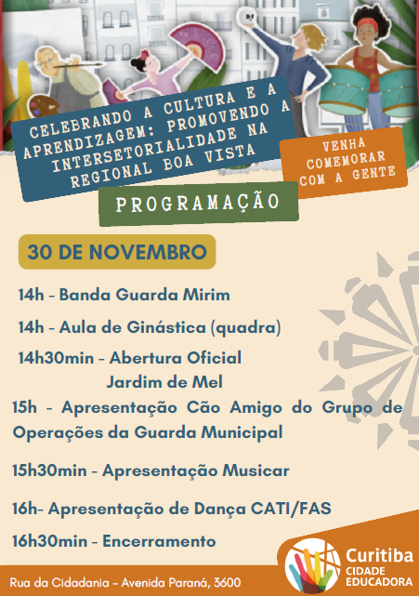

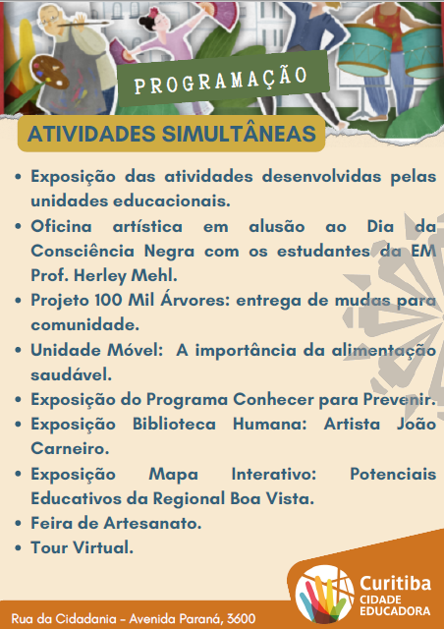

30/11 – Regional Portão

“NREPR pelo mundo”

Data: 30/11/2023 (5ª. feira)
Local: Auditório II e III e quadra do ginásio - Rua da Cidadania do Fazendinha
Será montado um painel com o mapa Mundi, com o tema “NREPR pelo mundo”, onde serão apontadas nossas unidades nos países onde temos crianças do local.
Horário: manhã (9h às 11h30m) e tarde (14h30h às 17h) – tempo para lancharem na unidade antes de virem para a Regional
Escolas participantes das rotas:
Manhã: Escolas Francisco Klemtz, Adriano Robine, Santos Andrade, Ali Bark, CMEIS Pimpão e Nice Braga, EM Pe José de Anchieta (GMM)
Tarde: Escolas Itacelina Bittencourt, Pres Pedrosa, Maria Nicolas, Papa João XXIII, Nova Esperança (GMM)
Proposta: Dividir as unidades em 4 grupos, em cada período, fazendo a visitação pelo Auditório II (oficinas) e Auditório III (exposições) , Brinquedos da Smelj, Oficina Crianças Migrantes e Sons com copos . Tempo estimado: 40 minutos em cada local.

Organização:
Realizaremos estações e oficinas com professora responsável pelo projeto e média de 2 a 3 estudantes que estarão explicando para os demais participantes sobre o desenvolvimento do projeto.
O objetivo das estações, brincadeiras e oficinas é despertar em nossos estudantes o interesse e desejo em serem protagonistas de sua história e participação ativa em nossa sociedade, oportunizando as aprendizagens e culturas, articulando potenciais educativos e saberes locais dos territórios.

Auditório III: EXPOSIÇÕES:
CMEI Vila Parolim – Venezuela: as minhas, as suas e as nossas belas diversidades
CMEI Pimpão – O Nordeste
CMEI Santa Amélia _ Bulliyng Não!
EM São Luiz Meias do bem
UEII Portão – Brinquedos ecológicos: reciclar brincando
CMAEE Prof Maria Julieta Alves Malty – Hortas e jardins: aproveitando o espaço externo

Auditório II:
Oficinas: manhã EM EE Ali Bark – reciclagem de papel
Tarde EM Papa João XXIII – Mãos na Massa - culinária

SMELJ: Estará fazendo na quadra da Regional do Portão atividades com cama elástica, jogos tabuleiros, tênis de mesa, bad minton, circuito de bike.

Também haverá na quadra nossas unidades com atividades interativas:
CMEI Nice Braga – Crianças Migrantes
EM CEI Prof Adriano G C Robine – Sons com os copos

GUARDA MUNICIPAL:
PROJETO GMM | EM PE JOSÉ DE ANCHIETA e EM NOVA ESPERANÇA

Manhã: Tarde:
EM CEI Francisco Klemtz EM Papa João XXIII
EM CEI Prof Adriano G C Robine EM Itacelina Bittencourt
EM Jd Santos Andrade EM Pres Pedrosa
CMEI Pimpão EM Prof Maria Nicolas
CMEI Nice Braga CMEI Vila Parolim
EM EE Ali Bark UEII Portão
EM São Luiz
(sugestão 2º. Ano) (sugestão 4º. Ano, e Papa 6º. Ano)
Média de 330 crianças Média de 300 crianças

30/11 – Regional Tatuquara
Exposição dos trabalhos realizados nas escolas e CMEIs na Rua da Cidadania do Tatuquara com visitação do público.

Público: Crianças dos CMEIS, Estudantes das unidades escolares de Ensino Fundamental I, Comunidade

29/11 Regional Pinheirinho _ Tour e vivência experimental na Escola Municipal de Sustentabilidade com grupo de Idosos, uma parceria da SMelj, SMMA.
Exposição sobre vivências Culturais das famílias pertencentes as Unidades Educacionais da Regional.

30/11 – Regional Pinheirinho

- Elaboração de jogos, murais, maquetes/ obras tridimensionais e exposições com as crianças a partir da apreciação de vídeos, imagens da cidade e locais visitados pelas crianças junto com as famílias ou nas propostas lúdicas realizadas ao longo do ano.

Público: Estudantes das unidades escolares de Ensino Fundamental I, Professores, Diretores, Pedagogos, Crianças da educação infantil

- A unidade receberá o Cientista/Pesquisador Prof. Dr. Robson Tadeu Bolzon, da UFPR, com o tema: A Paleontologia e os cientistas que estudam os fósseis - Construindo Conhecimentos de Forma Lúdica e Divertida. O trabalho que já vem sendo realizado com estudantes/crianças do Integral e um complemento da atividade que objetiva contribuir como escola educadora, viabilizando à cidadania, por meio biodiversidade, oportunizando os estudantes com vivências interativas e integradas aos espaços da nossa cidade e trazendo para o espaço da escola um cientista/pesquisador da nossa cidade.

Público: Estudantes das unidades escolares de Ensino Fundamental I

- Durante o mês as crianças serão incentivadas a fazer registro com fotos dos espaços da escola. Depois algumas serão selecionada para compor o mural intitulado: "a Escola Municipal Maringá pelo olhar das crianças". Elas utilizarão os celulares do Farol móvel para fazer os registros.

Público: Estudantes das unidades escolares de Ensino Fundamental I, Professores, Diretores, Pedagogos, Profissionais da educação (auxiliares de escola, apoio administrativo, pessoal terceirizado, entre outros)

- Realizaremos sessões de Contação de História, na Biblioteca Herbert de Souza / Escola Ivaiporã, inspiradas no livro: O Tesouro de Curitiba de Luciane Hauber Valério. Ao lado disso, organizaremos uma exposição de livros sobre Curitiba e uma exposição de fotos dos nossos estudantes em espaços de Educação e Cultura em Curitiba. As sessões acontecerão ao longo da semana e em especial no dia 30/11, a partir das 8h00.

Público: Estudantes das unidades escolares de Ensino Fundamental I

30/11 – Regional Boqueirão

Pocket Cultural Boqueirão

A comemoração do dia Internacional das Cidades Educadoras acontecerá ao longo da semana de 27/11/2023 a 01/12/2023, quando serão apresentados pequenos eventos culturais, fazendo jus ao nome da nossa ação. Organizaremos um cronograma para cada dia da semana, definindo as ações culturais, locais, horários, público e responsáveis. Sugestão de cronograma:
Data: 27/11/2023 - Finalização da organização das ações
Data: 28/11/2023
Local: Ginásio da Rua da Cidadania
Horário: 9h – 11h
Ação: Espetáculo de teatro e Ballet
Público: Terceira Idade, frequentadores da FAS e público em geral.
Responsáveis: NREBQ, EM CEI Érico Veríssimo (teatro), EM Paranavaí (ballet), SMELJ e FAS
Data: 28/11/2023
Local: ESIC
Horário: 9h – 12h e 13h30 – 17h
Ação: Recepção cultural (Seminário de Educação Infantil)
Público: Gestores e professores de Escolas e CMEIs, Profissionais e Estudantes da ESIC Responsáveis: NREBQ, EMEE Wladimirna Antipoff (dança-M), EM CEI Tereza Matsumoto (coral-T),
Data: 29/11/2023
Local: Rua da Cidadania
Horário: 9h – 11h
Ação: Apresentação de Violão
Público: Frequentadores da Rua da Cidadania e público em geral.
Responsáveis: NREBQ, EM CEI David Carneiro (violão), Administração Regional
Data: 30/11/2023
Local: Rua da Cidadania
Horário: 9h – 11h
Ação: Apresentação de Coral , Fanfarra e Corpo Coreográfico, entrega de composteiras domésticas, Palestra: Empregabilidade para PCD
Público: Frequentadores da Rua da Cidadania e público em geral.
Responsáveis: NREBQ, Administração Regional, FAS, EM Leonor Castellano, EM Sophia Roslindo
Data: 01/12/2023
Local: Casa da Leitura da Rua da Cidadania
Horário: 9h – 11h
Ação: Contação de histórias
Público: Crianças de CMEIs e CEIs Contratados
Responsáveis: NREBQ e FCC

Público: Crianças dos CMEIS, Crianças dos CEIs conveniados, Estudantes das unidades escolares de Ensino Fundamental I, Professores, Diretores, Pedagogos, Comunidade

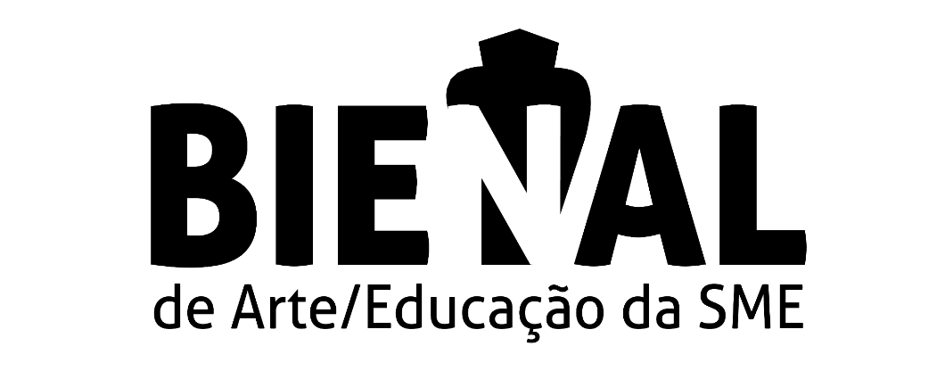

PROPOSTA COLETIVA PARA A VI BIENAL DE ARTE/EDUCAÇÃO DA SME

A VI Bienal de Arte/Educação da Secretaria Municipal da Educação (SME) de Curitiba é um evento cujas características remetem-se para uma prática eminentemente processual, transdisciplinar e participativa, fundamentada na arte contemporânea. Assim, com o intuito de tecer um olhar sensível e estético para a cidade de Curitiba e suas pluralidades, a temática, EU, A CIDADE E OUTRAS PERSPECTIVAS, é o fio condutor para as reflexões e produções artísticas.
Nesse sentido, a Comissão de Avaliação de Projetos Culturais da SME de Curitiba convida a todos os profissionais da Rede Municipal de Ensino (RME) de Curitiba, em conjunto com crianças e estudantes, a realizarem um exercício de reflexão com a intenção da criação de um objeto artístico que retrate sua relação enquanto parte dessa cidade, mostrando que perspectiva é representa nesse panorama.
Essa construção deve priorizar uma participação colaborativa e coletiva, com a participação de toda a comunidade educativa, com o intuito de revelar o seu pertencimento e suas formas subjetivas de ser e estar, como sujeitos que ocupam, atuam e ressignificam seus espaços, a partir das linguagens da arte.
O objeto artístico produzido irá compor a obra coletiva da VI Bienal de Arte/Educação que será confeccionada no dia Internacional das Cidades Educadoras, em 30 de novembro de 2023.
Cada unidade ou setor poderá construir mais de um objeto artístico, porém apenas um deverá ser registrado no formulário e encaminhado para o NRE de referência quando solicitado, para compor uma instalação artística, em 2024, durante a VI Bienal de Arte/Educação da SME, no Museu Oscar Niemeyer.

PROPOSTA:
A partir da temática EU, A CIDADE E OUTRAS PERSPECTIVAS sugerimos os materiais e encaminhamentos para a criação do objeto artístico:

- MATERIAIS PARA A BASE:
02 placas de madeira ou MDF de 15x15cm (6mm a 15mm)
01 espelho ou vidro de 10x15cm.

- MATERIAIS PARA A REPRESENTAÇÃO DO OBJETO ARTÍSTICO:
*Usar materiais sustentáveis, evitando o uso de isopor, plástico, EVA, TNT. (caso necessário, justificar essa escolha).

EXECUÇÃO:
1º - Construção da base, consiste na colagem de dois planos quadrados de 15x15cm, um na horizontal e outro na vertical, conforme modelo a seguir:

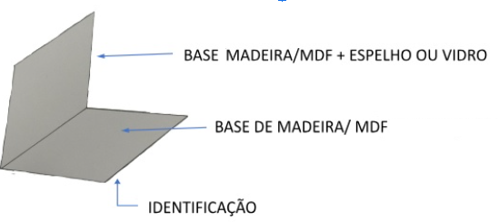

2.º No plano vertical, colocar um pedaço de vidro ou espelho no tamanho do suporte 10X15cm.
3.º Sobre o plano horizontal, construa e cole o seu objeto artístico, em miniatura.
4.º Dê um título ao objeto artístico.
5.º Faça um pequeno texto, de no mínimo 5 linhas, contando um pouco sobre essa representação.
6.º Fotografe:
- Processo de criação (reflexões, discussões, elaboração e execução);
- Objeto artístico pronto;
- Sua unidade e as pessoas que participaram dessa criação.
7.º Preencha o formulário e anexe as fotos, disponível em: https://docs.google.com/forms/d/e/1FAIpQLSdLusCTy1Lyu0f1LaRO3E2d98DOdgHdCWA73LCeHEjxra1f3g/viewform﻿

8.º Identifique o objeto artístico, com uma etiqueta constando o nome do objeto, da unidade que a elaborou e seu respectivo Núcleo. Essa identificação deverá ser colada em baixo da base, conforme imagem acima.
9.º Armazenar em uma caixa com tampa e identificação, constando: nome do objeto artístico, unidade e NRE.
Obs.: Conservar o objeto artístico para mostra em maio de 2024 ou até ser solicitado pelo NRE de referência.

CRONOGRAMA:
- Reuniões virtuais:
Dia 09/11
Horário 1: 9h às 10h Diretor ou representante das Unidades Escolares
Horário 2: 10h às 11h Diretor ou representante dos CMEIs e CEIs Conveniados
Link: https://meet.google.com/ghe-jkhy-cch

- Dia 30/11 confecção do objeto artístico no dia Internacional das Cidades Educadoras.

- De 04 a 06/12 seleção de 5 objetos artísticos de cada NREs a fim de compor uma prévia da obra coletiva (2 CMEIS, 2 Escolas, 1 NRE).
- Dia 11/12 entrega dos objetos artísticos pelos NREs, departamentos e coordenadorias no Edifício Delta 623, 3º andar torre C.
- Serão organizadas duas exposições:
- 1.ª Entre os dias 12/12 à 19/12 em espaço a ser definido.
- 2.ª De 21 a 24 de maio de 2024 abertura da mostra EU, A CIDADE E OUTRAS PERSPECTIVAS no Museu Oscar Niemeyer, com todos os objetos artísticos produzidos pela RME em 2024 em uma grande instalação artística.
Obs.: mais próximo a essa exposição as unidades serão contactadas para logística de entrega de suas proposições.

Para inspirar e embasar a materialização desse objeto artístico, sugerimos as seguintes fontes:

Elizabeth Titton
Disponível em: http://www.galeriatitton.com.br/artecontemporanea/elizabeth-titton/

Guita Soifer
Disponível em: https://www.youtube.com/@guitasoifer570

O Grivo - Chelpa Ferro e Paulo Nenfidio
Disponível em: https://www.youtube.com/watch?v=bGydyrr_vtk

O Bom Jeitinho Brasileiro 2008 - (Canal Futura)
Disponível em: https://www.youtube.com/watch?v=0x5wYWCtsYE

Provocações | Hélio Leites | 2011 - (Canal Cultura - Provoca)

Disponível em: https://www.youtube.com/watch?v=uhr-Fn3nHro

Zimoun
Disponível em: https://www.zimoun.net/

Outras fontes de pesquisa:
Carta das Cidades Educadoras
Disponível em: https://www.edcities.org/wp-content/uploads/2020/11/PT_Carta.pdf

Documentos norteadores da Educação Ambiental na RME de Curitiba (Biblioteca)
Disponível em: https://educacao.curitiba.pr.gov.br/conteudo/educacao-ambiental/11667

Departamento de Inclusão e Atendimento Educacional Especializado

Variação linguística: a cultura na Cidade Educadora, pelo olhar dos curitibinhas.

Encaminhamento Metodológico:
Prezada Professora/Pedagoga
A variação linguística é um dos elementos que compõe a cultura e as aprendizagens em uma cidade educadora, revelando sua identidade.
Sendo assim, neste ano, propomos uma atividade sobre o falar curitibano, para compor um mural que será apresentado no Dia Internacional das Cidades Educadoras, em 30 de novembro.
Acompanhe o passo a passo:
Passo 1: Escolha, em conjunto com seus estudantes, 5 (cinco) palavras da lista abaixo:
1. Piá
2. Guria
3. Japona
4. Mimosa
5. Vina
6. Chineque
7. Friaca
8. Toró
9. Posar
10. Penal
11. Bolacha
12. Lombada
13. Setra
14. Leite quente
15. Sinaleiro
16. Gasosa
17. Gengibirra
Passo 2: Oriente para que seus estudantes preencham o quadrinho (conforme modelo abaixo) para cada palavra escolhida. Serão ao todo 5 quadrinhos preenchidos.
Passo 3: fazer uma foto que corresponda às 5 palavras escolhidas (uma foto para cada palavra).
Passo 4: enviar os quadrinhos preenchidos pelos estudantes, bem como as fotos impressas correspondentes às palavras escolhidas, para o DIAEE (pode ser via malote) até a data de 20/11/2023.
As fotos e os quadrinhos farão parte de um mural comemorativo ao Dia Internacional das Cidades Educadoras, que será montado no DIAEE.
Público: Estudantes das unidades escolares de Ensino Fundamental I, Professores, Formadores da SME

Departamento de Planejamento e Informações

Evento Cultural com o Grupo: Os Assim chamados Ciganos

Acontecerá no auditório do 3º Torre C, iniciará com a Roda de conversa sobre a história da cultura cigana e após a apresentação de dança.

Público: Profissionais da educação (auxiliares de escola, apoio administrativo, pessoal terceirizado, entre outros), Servidores da SME
Horário: 10h30
Dia: 30/11

Departamento de Ensino Fundamental

Festival de Dança da RME, será realizada no dia 27 de novembro, na semana que iremos celebrar o Dia Internacional da Cidade Educadora, será realizado na semana que celebraremos o dia Internacional das Cidades Educadoras. o Evento contará com a participação de 11 escolas municipais que apresentarão trabalhos envolvidos com a Dança, em uma perspectiva de pesquisa multicultural. o Palco do Espaço da Criança irá promover a diversidade presente nas manifestações artísticas-culturais conectando os estudantes por meio da dança.

Público: Estudantes das unidades escolares de Ensino Fundamental I

Instituto Municipal de Turismo

Palestra Consciência Negra - Proposta de Afroturismo para Curitiba
Público: Profissionais do trade de Turismo

IPPUC

Campanha Você Sabia? Cidades Educadoras
Elaboração de Murais, e-mail alusivo à data com conteúdo explicativo para
todo o corpo funcional de aprox. 200 pessoas
Público: Profissionais do IPPUC

Coordenadoria de Equidade, Família e Rede de Proteção, Coordenadoria de Projetos, Departamento de Ensino Fundamental, Departamento de Educação Infantil, Departamento de Desenvolvimento Profissional, Departamento de Inclusão e Atendimento Educacional Especializado, Programa Linhas do Conhecimento, Núcleo de Gestão da Educação Ambiental, Núcleos Regionais da Educação.
Obra Coletiva é uma criação intelectual que é produzida por um grupo de pessoas, em vez de ser atribuída a um único autor.
Consta em execução item º. 7

